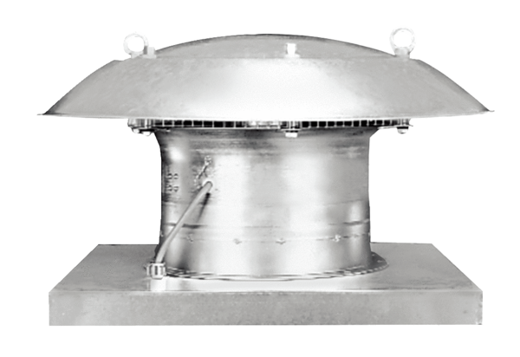Osiowy wentylator dachowy DZD 60/4 BLOpakowanie jednostkowe: 1 sztukaAsortyment: C
Numer artykułu: 0087.0629Producent: MAICO

